ПНИПУ

Пермский национальный исследовательский политехнический университет

Лабораторная работа ООП

Выполнил студент ИВТ-23-2б

Меновщиков Глеб Николаевич

Проверила:

Доцент кафедры ИТАС

Ольга Андреевна Полякова

2024

**11 Вариант**.

1. Определить класс-контейнер.
2. Реализовать конструкторы, деструктор, операции ввода-вывода, операцию присваивания.
3. Перегрузить операции, указанные в варианте.
4. Реализовать класс-итератор. Реализовать с его помощью операции последовательного доступа.
5. Написать тестирующую программу, иллюстрирующую выполнение операций.

Класс- контейнер СПИСОК с ключевыми значениями типа int. Реализовать операции:

[]– доступа по индексу;

int() – определение размера списка;

+ вектор – сложение элементов списков a[i]+b[i];

- n - переход влево к элементу c номером n ( с помощью класса-итератора).

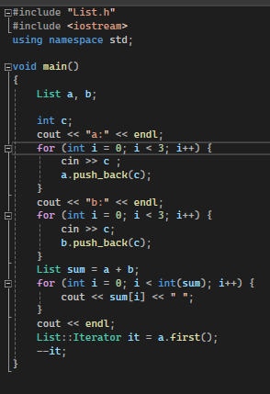

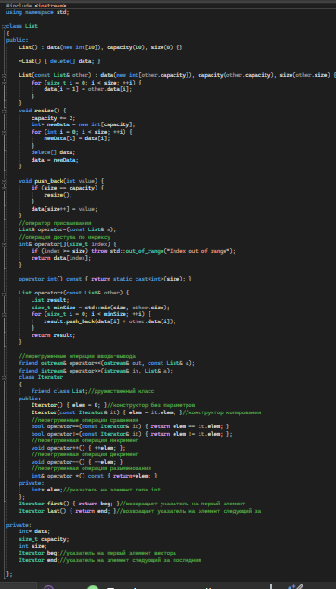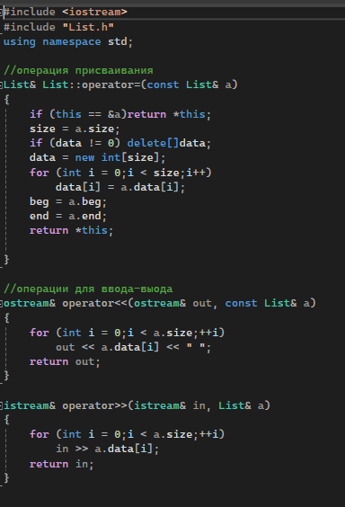

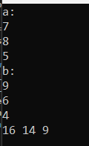

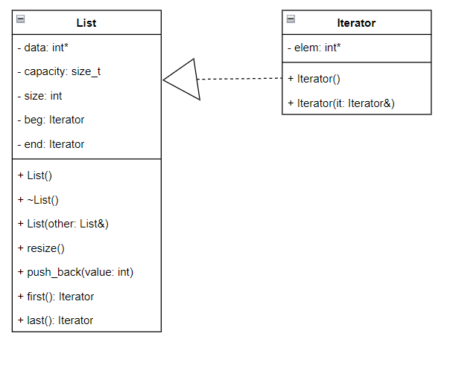

Ответы на вопросы: